2012—2013怀远一中高三生物第三次月考试卷
满分100分 时间90分钟
一、选择题（共25题，每小题2分）
1．下列有关真核细胞细胞核的叙述，正确的是( )
A．核膜为双层膜，所以信使RNA进入细胞质要穿过4层磷脂分子
B．凡是无核的真核细胞，既不能生长，也不能分裂
C．细胞核是DNA复制、转录和翻译的主要场所
D．所有的真核细胞都只有一个细胞核
- 某多肽，经测定其分子式为C21HxOyN4S2（无二硫键）。已知该多肽是由下列氨基酸中的几种作为原料合成的：苯丙氨酸（C9H11NO2）、天冬氨酸（C4H7N O4）、亮氨酸（C6H13 N O2）、丙氨酸（ C3H6 N O2）、半胱氨酸（C3H7NO2S），下列有关叙述不正确的是( )
A．该多肽水解后形成3种氨基酸
B．该多肽中氢原子数和氧原子数分别为32和5
C．该多肽中有3个肽键 D．该多肽不止1个羧基
3．下图表示两个脱氧核苷酸分子在DNA聚合酶作用下的聚合过程。若由脱氧核苷算分子聚合形成的小分子DNA共有500个碱基对，则其缩合过程中形成的磷酸二酯键数、产生的水分子数、该DNA分子中羟基（—OH，碱基中不含羟基）数分别是( )
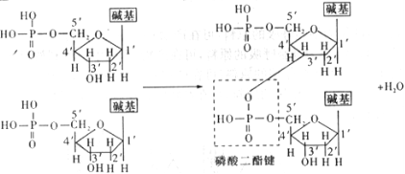
A.499、499、502 B.499、498、501 C.998、998、1004 D.999、999、1004
4.下列有关番茄代谢或调节的变化趋势图，正确的是 ( )
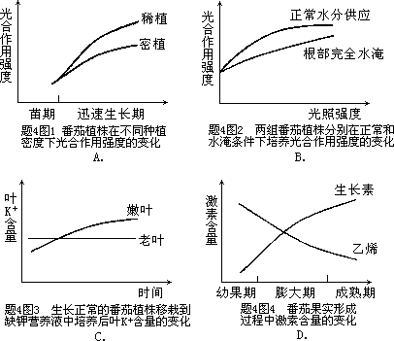

5.右图①②③表示人体细胞间信息传递的三种方式。下列描述错误的是( )
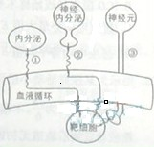
A.方式①②的信息传递缓慢，方式③传递迅速
B.方式③的信息传递不通过体液
C.体温调节可能涉及①②③三种传递方式
D.方式①②的信息传递都经过血液循环，存在反馈调节
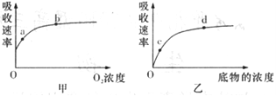
6.下图甲、乙分别是洋葱根尖在不同含氧量及不同底物浓度情况下（其他条件适宜），从含硝酸钾的全营养液中吸收NO₃离子吸收速率曲线图。相关描述不正确的是( )
A．a点时影响离子吸收速率的主要因素是能量
B．b点时离子吸收速率不再增加是因为载体的数量有限
C．c点时影响离子吸收速率的主要因素是底物浓度
D．d点时离子吸收速率不再增加是因为底物浓度太高，细胞发生质壁分离
7．右图表示不同生态环境下生长的植物其细胞渗透压的大小范
围。据图并结合所学知识判断下列叙述不正确的是( )
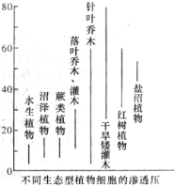

A．干旱矮灌木之所以能生活在少水的沙漠，是因为它的细胞渗透压可以升高到接近80
B．红树植物细胞液渗透压在30～60之间，这一数值低于它所生活的海水的渗透压
C．针叶乔木细胞中的渗透压数值表明有的种类适宜湿地生活，有的种类适宜山地生活
D．沼泽植物生活的水环境的渗透压一定小于盐沼植物生活的水环境的渗透压
8．同位素标记法是研究细胞中化学反应常用的一种方发。下列说法不正确的是( )
A．用¹⁸O标记的H₂O作为细胞呼吸的原料，可在产物CO₂中检测到放射性
B．用¹⁸O标记的C₆H₁₂O₆作为细胞呼吸的原料，可在产物H₂O中检测到放射性
C．用¹⁸O标记的H₂O作为光合作用的原料，可在产物O₂中检测到放射性
D．用¹⁸O标记的CO₂作为光合作用的原料，可在产物淀粉中检测到放射性
9.下列说法正确的是( )
A.用淀粉酶对淀粉对淀粉和蔗糖的水解探究酶的专一性实验可以用碘液检验 C.可以用H2O2酶研究温度对酶活性的影响
B.用淀粉酶对淀粉的水解探究温度对酶活性的影响可以用斐林溶液检测 D.可以用H2O2酶研究pH对酶活性的影响
10.下列对有关实验的叙述，正确的是( )
A.在观察洋葱细胞有丝分裂实验中，将已经解离、漂洗、染色的根尖置于载玻片上，轻轻盖上盖玻片后即可镜检
B.对酵母菌计数时，用吸管吸取培养液滴满血球计数板的计数室及其四周边缘，轻轻盖上盖玻片后即可镜检
C.在叶绿体色素提取实验中，研磨绿叶时应加一些有机溶剂，如无水乙醇等
D.检测试管中的梨汁是否有葡萄糖，可加入适量斐林试剂摇匀并观察颜色变化
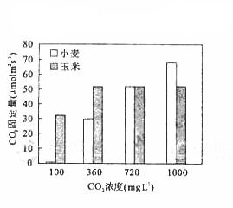
11．一密闭容器中加入葡萄糖溶液和酵母菌，1小时后测得该容器中的O₂ 减少24 mL , CO₂ 增加36mL,则在1小时内酒精发酵所消耗的葡萄糖量是有氧呼吸的 ( )
A.1/6 B.6 C.2/3 D.3/2
12． 小麦和玉米的CO₂固定量随外界CO₂浓度的变化而变化（如右图）。下列相关叙述不正确的是( )
A. 小麦的CO₂固定量与外界CO₂浓度呈正相关
B．CO₂浓度在100mg·L⁻¹时小麦几乎不固定CO₂
C．CO₂浓度大于360 mg·L⁻¹后玉米不再固定CO₂
D．玉米植物比小麦植物更能有效地利用低浓度CO₂
13.在黑暗条件下，细胞分裂素可延缓成熟绿叶中叶绿素的降解，表明细胞分裂素能( )
A．延缓叶片变黄 B在成熟的叶肉细胞中合成
C．促进叶片衰老 D．独立调节叶绿素降解的生理过程
14．为证实叶绿体有放氧功能，可利用含有水绵与好氧细菌的临时装片进行实验，装片需要给予一定的条件，这些条件是( )
A、光照、有空气、临时装片中无NaHCO3稀溶液
B、光照、无空气、临时装片中有NaHCO3稀溶液
C、黑暗、有空气、临时装片中无NaHCO3稀溶液
D、黑暗、无空气、临时装片中有NaHCO3稀溶液
15．生态学家研究发现，植物群落中的类胡萝卜素和叶绿素的比率(黄/绿)与群落的P/R（光合作用/呼吸作用）比率呈现一定的关系，这种关系如图所示，以下判断正确的是（ ）
P/R
0 1 2 3 4 5
类胡萝卜素/叶绿素
· a
· b
A.在春暖花开的自然水域，黄绿比率有升高趋势
B.在水稻的收获季节，群落P/R值可能在a点
C.幼年栽培植物的黄——绿比率可能在b点
D.人工林的年平均黄——绿比率过高时，应进行适当采伐

16．下列有关激素和氨基酸的叙述，正确的是（ ）
①胰岛A细胞分泌的胰高血糖素促进葡萄糖合成为糖元
②生长激素和胰岛素均能与双缩脲试剂发生作用，产生紫色反应
③人体内没有酪氨酸就无法合成黑色素，所以酪氨酸是必需氨基酸
④当血液中甲状腺激素浓度降底时，引起垂体分泌促甲状腺激素增加
A.①② B.②④ C.①③ D.③④

17.某研究性学习小组采用盆栽实验，探究土壤干旱对某种植物叶片光合速率的影响。实验开始时土壤水分充足，然后实验组停止浇水，对照组土壤水分条件保持适宜，实验结果如下图所示。下列有关分析不正确的是( )
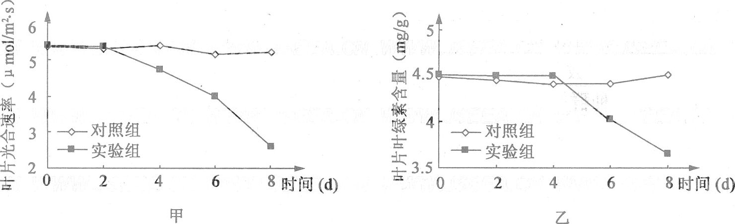

A．叶片光合速率随干旱时间延长而呈下降趋势
B．叶片光合速率下降先于叶片叶绿素含量下降
C．实验2-4天，光合速率下降是由叶片叶绿素含量下降引起的
D．实验2-4天，光合速率下降可能是由叶片CO₂浓度下降引起的
18．用某种大小相似的绿色植物叶片分组进行光合作用实验：已知叶片实验前重量相等，在不同温度下分别暗处理1h，测其重量变化，立即再光照1h（光强度相同），再测其重量变化。得到如下结果
组别 | 一 | 二 | 三 | 四
温度/℃ | 27 | 28 | 29 | 30
暗处理后重量变化/mg | －1 | －2 | －3 | －1
光照后与暗处理前重量变化/mg | +3 | +3 | +3 | +1
以下说法不正确的是 ( )
A．该叶片呼吸作用酶的最适温度约为29℃
B．光照时，第一、二、三组叶片有机物的同化量相等
C．光照时，四组叶片光合作用强度大于呼吸作用强度
D．光照时，第一组叶片合成葡萄糖总量为5mg
19．对下列四幅图的描述正确的是( )
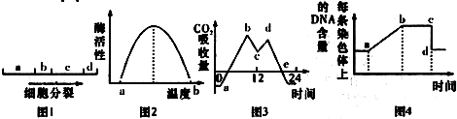
A．图1中a阶段用秋水仙素处理可能诱发基因突变，b阶段用秋水仙素处理能抑制纺锤体的形成
B．图2中的温度在a时酶分子结构改变、活性较低
C．图3中bc段和de段的变化都会引起C₃化合物含量的下降
D．图4中造成cd段下降的原因在有丝分裂和减数分裂中是不同的
20．下图甲表示温度对人体内某种酶促反应速率的影响示意图，图乙的实线表示在温度在20℃的情况下生成物的量与时间的关系图。则当温度为40℃时生成物的量与时间的关系用哪条虚线表示( )
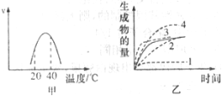
A．曲线1 B．曲线2 C．曲线3 D．曲线4
21．关于有丝分裂过程中染色体、DNA和染色单体的变化，下列说法正确的是( )
A．间期复制后染色体、染色单体和DNA数都加倍
B．后期染色单体数量随着染色体数量的增加而增加
C．细胞分裂后期和末期核DNA分子数与染色体数相同
D．有丝分裂的全过程中核DNA和染色单体的数量始终保持一致
22．a和b属于同一动物体内的两个细胞，通过对其核内DNA分子含量的测定，发现a细胞中DNA含量是b细胞的两倍，合理的解释是( )
A．a是正常体细胞，b是处于减数第一次分裂结束时的细胞
B．a是处于有丝分裂后期的细胞，b是处于有丝分裂前期的细胞
C．a是处于有丝分裂前期的细胞，b是处于减数第一次分裂后期的细胞
D．a处于有丝分裂中心体移向两极时，b处于次级性母细胞中染色体移向两极时
23.如图若o表示某精子，那么图中细胞不属于该精子形成过程的是 ( )

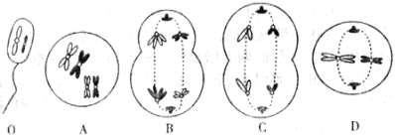
24．细胞增殖过程中DNA含量会发生变化，通过测定一定数量细胞的DNA含量，可分析其细胞周期。根据细胞DA含量不同，将某种连续增殖的细胞分为三组，每组的细胞数如左图。若用某种化合物处理培养的细胞，结果DNA含量与细胞数变化如右图A→B，从图中所示结果分析其细胞周期，不正确的是( )
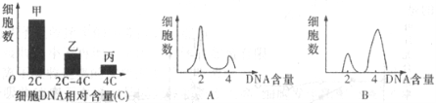
A．该化合物所起的作用是抑制纺锤体的形成
B．细胞分裂期的时间比分裂期长
C．将周期阻断在DNA复制前会导致甲组细胞数减少
D．丙组中只有部分细胞的染色体数目加倍
25．处于正常细胞分裂后期的某细胞内含有30个DNA分子（构成染色体的），下列不可能出现的情况是( )
A．该细胞可能处于有丝分裂后期
B．该细胞可能处于减数第二次分裂后期
C．该细胞可能处于减数第一次分裂后期
D．产生该细胞的生物体细胞中染色体数目可能是15条或30条
二、非选择题(共50分)
26．(14分)制定饮食配方时，要考虑不同食物的营养价值。蛋白质的生物价(BV)是指消化、吸收后的蛋白质转化为人体蛋白质的百分比；蛋白质的消化率是指蛋白质摄入后被分解为氨基酸的百分比；净蛋白利用率(NPU)是摄入后的蛋白质被人体细胞利用的百分比；三者的数量关系为：NPU＝BV×消化率。下表为6种来源的蛋白质的NPU和BV值。

蛋白质来源 | 蛋类 | 肉类 | 乳汁 | 豆粉 | 玉米
BV(%) | 98 | 80 | 77 | 70 | 36
NPU(%) | 96 | 76 | 71 | 60 | 31
(1)蛋类蛋白质的消化率为_______________。
(2)比较表中数据发现，动物蛋白质BV值通常会高于植物蛋白质。出现该情况最可能的原因是_________________________________________________。
(3)在以番薯为主食的国家，通常容易出现蛋白质营养不良，请分析原因：___________________________________________________________。
(4)蛋白质在动物体内的消化过程可表示为：
蛋白质 ――→ 多肽 ――→ 氨基酸
现有某种链状多肽，其化学式是C₅₅H₇₀O₁₉N₁₀，消化后只得到下列四种氨基酸：
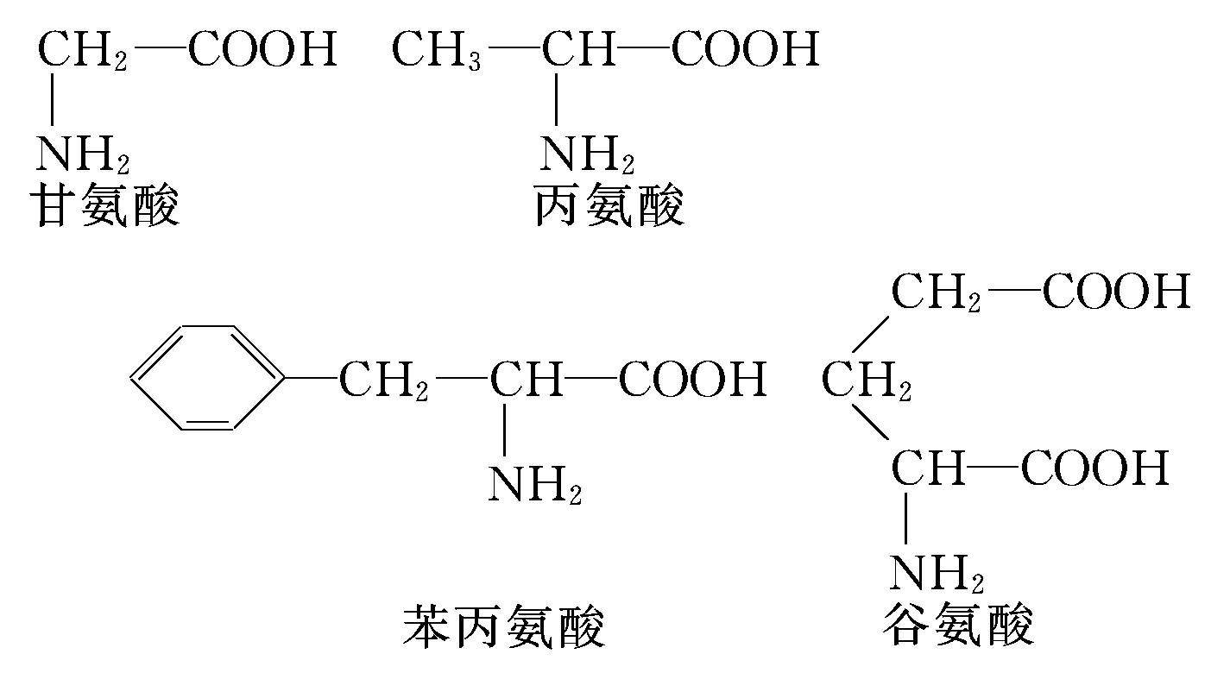

则：

①该多肽是由氨基酸通过________反应而形成的，控制该多肽合成的基因上至少有________个嘧啶碱基。
②如该多肽是某种激素，则该激素从合成到分泌整个过程中，参与的细胞器有_______。
③一摩尔该多肽被消化后，得到________摩尔谷氨酸分子。
27．．（14分）请回答下列有关光合作用的问题。
I（8分）一学生做了如下实验：将小球藻放在一只玻璃容器内，使之处于封闭状态。实验在保持适宜温度的暗室中进行，并从第5分钟起给予光照。实验中仪器记录了该容器内氧气含量的变化，结果如下图，请分析回答：

（1）在0~5分钟之内，氧气量减少的原因是_____________________。
（2）给予光照后，氧气量马上增加的原因是_____________________。
（3）在5~20分钟之间，氧气量增加的速率逐渐减小，这是因为__________。
（4）加入少量的NaHCO3溶液后，氧气产生量呈直线上升，这是因为________。
II（6分）某转基因作物有很强的光合作用强度。某中学生物兴趣小组在暑假开展了对该转基因作物光合强度测试的研究课题，设计了如下装置。请你利用下列装置完成光合作用强度的测试实验，并分析回答有关问题。
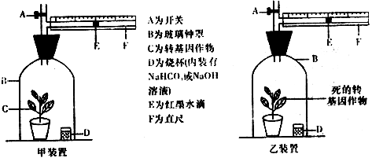
．实验步骤
（1）先测定植物的呼吸作用强度，方法步骤：
①甲乙两装置的D中都________________,装置乙作对照组(校正)
②将装置甲、乙的玻璃钟罩____________________，并放在温度等相同的环境中。
③30分钟后分别记录甲、乙两装置红墨水滴移动的方向刻度。
（2）
 |  | 实验30分钟后红墨水滴移动情况
测定植物呼吸作用 | 甲装置 | ________（填左或右移）1.5厘米
测定植物呼吸作用 | 乙装置 | 右移0.5厘米
测定植物净光合作用 | 甲装置 | ________（填左或右移）4.5厘米
测定植物净光合作用 | 乙装置 | 右移0.5厘米
（3）．实验分析：
假设红墨水滴每移动1cm，植物体内的葡萄糖增加或减少1g。那么该植物的呼吸作用速率是______g/小时。白天光照15小时，一昼夜葡萄糖的积累量是_______g。（不考虑昼夜温差影响）
28．I（16分）如图，图甲A表示某基因组成为AaBbdd的雌性高等动物细胞分裂过程中某时期的染色体和基因示意图（·和。表示着丝点，图甲A中编号1表示X染色体），图甲B表示配子形成过程中细胞的每条染色体DNA分子数的变化曲线图。请据图回答：
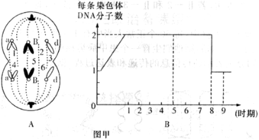
（1）图甲A细胞名称为___________，该细胞中含同源染色体______对。若图甲A中编号1表示X染色体，则2和3称为________染色体。
（2）图甲中A细胞的变化发生在图甲B中的________时段。
A．3—4 B．4—5 C．6—7 D．8—9
（3）写出图甲A细胞所产生子细胞的基因型_____________。
（4）Aa、Bb控制的两对相对性状的遗传是否遵循基因自由组合定律，为什么？
___________________________________________________________________。
（5）如果该生物进行测交，另一亲本体细胞中的染色体和有关基因的组成应是图乙中的
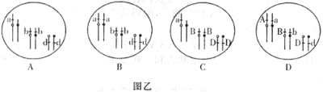
（6）若将含普通DNA分子的雄性精原细胞转入含³H标记的脱氧核苷算的培养液中培养，该细胞进行减数分裂，产生的8个精细胞中（无交叉互换现象），含³H标记的DNA分子的精子所占的比例是____________。
Ⅱ （8）胰岛素是人体内唯一能降血糖的激素，它的作用机理是：作为一种信号分子作用于动物细胞膜上的受体，进而促进葡萄糖进入细胞。葡萄糖作为细胞内的呼吸底物被氧化分解，在肝细胞和肌肉细胞内被合成糖原，在脂肪细胞内转变为脂肪，因此胰岛素能降低血糖浓度。
为验证胰岛素能促进葡萄糖进入动物细胞，请完成下列实验设计的第二步和第三步，并作出实验结果预期及结论。
实验原理：动物细胞的密度比培养液大，离心后会沉淀。
实验材料用具：已灭菌且含¹⁴C标记的葡萄糖的动物细胞培养液、小白鼠的胚胎、剪刀、胰蛋白酶、已灭菌的培养瓶、检测放射性同位素的仪器、离心装置、、适宜浓度的胰岛素、生理盐水、恒温箱（胰岛素溶解在生理盐水中，材料用具数量上不受限制）。
实验步骤：
第一步 取两个已灭菌的培养瓶，编号为A、B，分别装入等量的已灭菌且含¹⁴C标记的葡萄糖的动物细胞培养液。将小白鼠的胚胎用剪刀剪碎，然后用胰蛋白酶处理，（再用生理盐水洗去胰蛋白酶）制成单个分散的细胞，分成两等份，分别加入到A、B两个培养瓶中待用。
第二步 A中加入适量适宜浓度的胰岛素， 。
第三步 将A、B两个培养瓶振荡摇匀后， 。
第四步 取出A、B两个培养瓶，用离心装置分别离心，收集上清液，然后用检测放射性同位素的仪器检测上清液中的放射性强度。
实验结果预期及结论：
。

2012—2013高三生物第三次月考试卷答案
一、选择题25×2
1 BDCAB DBBDC 11 DCADD BCBAC 21 CDBCC

二、非选择题

26答案．(16分)：每空2分
(1)98%
(2)一般地说，构成动物蛋白质的氨基酸种类、各种氨基酸的比例、必需氨基酸的含量都更接近于人体蛋白质
(3)番薯的主要成分是淀粉，蛋白质的含量少，并且其消化率、BV、NPU都低于动物性蛋白质，故易出现蛋白质营养不良
(4)①(脱水)缩合 30 ②核糖体、内质网、高尔基体和线粒体 ③4

- (14)答案 （I）（8分每空2分
（1）呼吸作用消耗了容器中的氧气
（2）光合作用产生的氧气量大于呼吸作用消耗的氧气量
（3）光合作用使容器中的二氧化碳浓度逐渐减小，光合作用速率下降
（4）NaHCO₃溶液释放的二氧化碳使容器中的二氧化碳浓度升高

（II）（6）（每空1分
（1）①放入NaOH溶液， ②遮光处理。
（2）左移 右移
（3）4 84

- I．（16）（每空2分
（1）第一极体 0 常
（2）D
（3）BdXª
（4）遵循，因为控制这两对相对性状遗传的基因分别位于两对同源染色体上
（5） A
（6）100%

Ⅱ B中加入与A等量的生理盐水（2分）
一起放入适宜温度的恒温箱中培养一定的时间（2分）
A瓶上清液放射性较弱；B瓶上清液放射性较强。说明胰岛素能促进葡萄糖进入动物细胞（2分）

